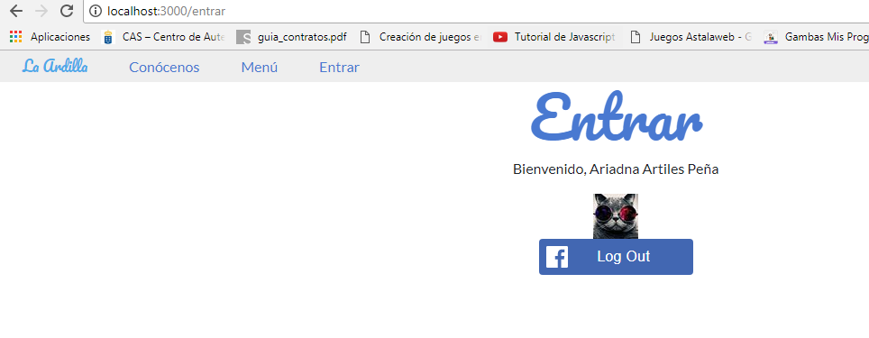
Enlace al dropbox:

https://www.dropbox.com/s/92kyaco6cmm6u49/veterinario.rar?dl=0

